Compétence : Comprendre les transferts d’électrons, d’ions dans une pile  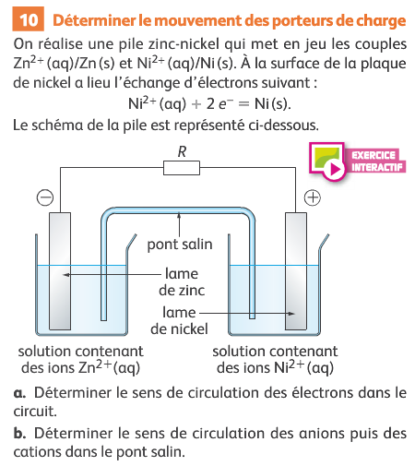  Compétence : Reconnaitre l’oxydant, le réducteur et équilibrer une demi-équation  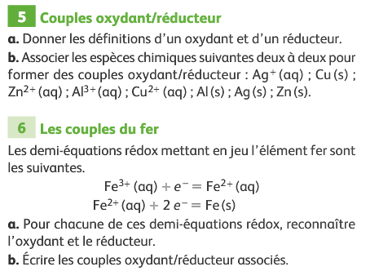 | Compétence : Ecrire une équation bilan à partir de deux demi-équations. Identifier correctement les réactifs.  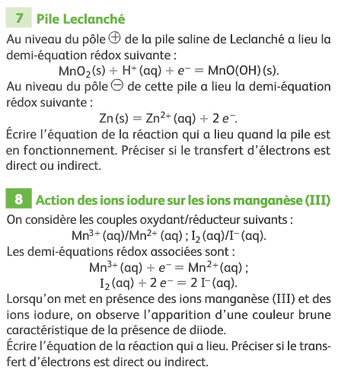  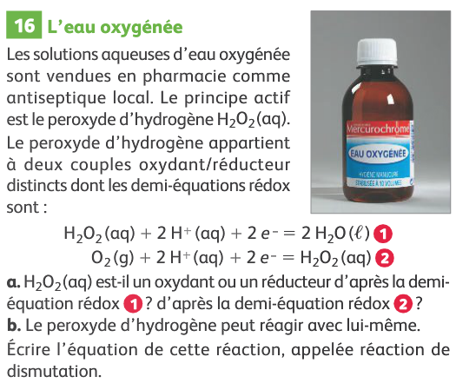
Problème de synthèse
